# 机组诊断案例集

第一期

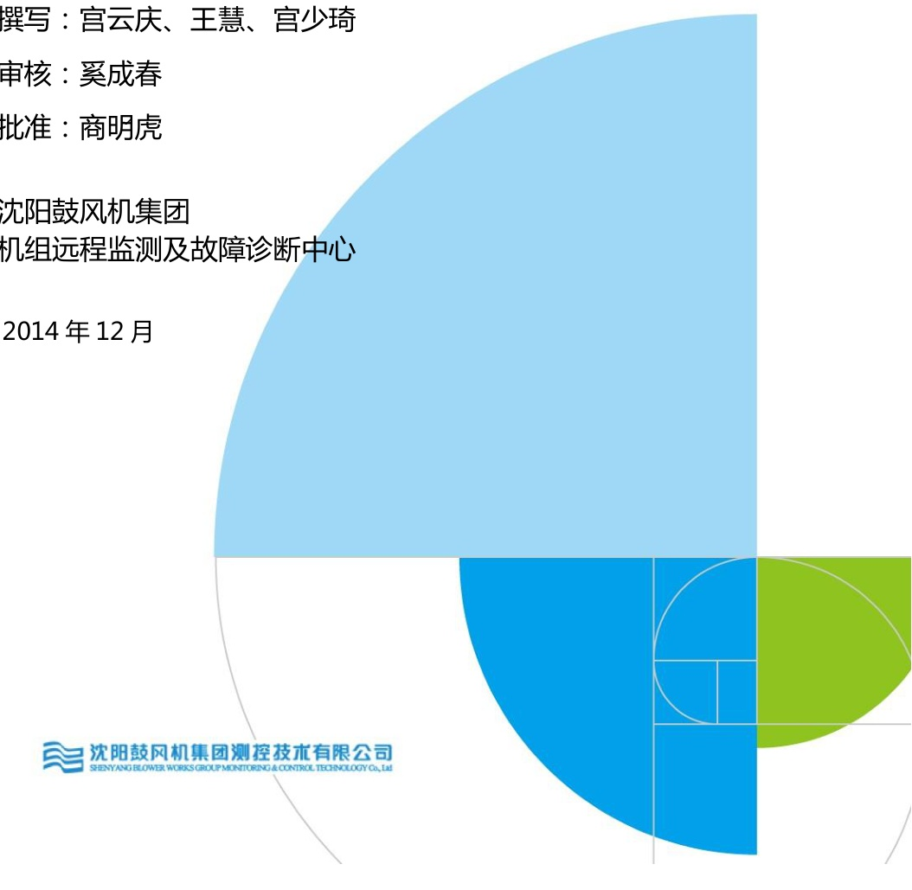

沈阳鼓风机集团测控技术有限公司

图2.4发电机波形频谱分析图

图2.5发电机波形频谱分析图

图2.6是发电机最近一次开机的Bode图，分析可得，发电机后端轴承振动偏大。

第9页共26页

沈阳鼓风机集团测控技术有限公司

# 2.4结论与建议

图2.6发电机启停机Bode图

通过以上分析，15MW发电机前后端油膜状态不稳定，且后端轴承的润滑状态不良。 为了保证生产建议有机会停机检查发电机前后的润滑油压力、温度，以及后端轴承间隙 和瓦背紧力。

# 2.5 处理后的情况跟踪

机组于2014年5月停机检维修一次，检查15MW发电机前、后端轴承间隙和瓦背紧力， 对润滑油的压力、温度进行了适当调整，开机后发电机轴振降低，尤其后端轴承振动幅值大 幅度降低，运行非常平稳，见图2.7。

图2.7发电机通频值趋势

第10页共26页

金沈阳鼓风机集团测控技术有限公司

# 3某厂硝酸四合一机组故障分析

# 3.1设备概况

硝酸四合一机组外貌图如图3.1，从左至右依次是汽轮机、NOx压缩机、齿轮箱、空压 机与尾气透平。

硝酸四合一机组设计技术参数详见表3.1。

图3.1硝酸四合一机组

表3.1机组设计参数

|  |  |  |  |
| --- | --- | --- | --- |
| NOx压缩机（主机1) | | | |
| 工作转速 r/min | 6789 | 转向(从原动机端看) |  |
| 一阶临界转速r/min | 3016 | 二阶临界转速r/min | 8853 |
| 设计流量 Nm/hr | 140425 | | |
| 进口压力MPaA | 0.4 | 出口压力MPaA | 1.1 |
| 进口温度℃ | 50 | 出口温度℃ | 174.7 |
| 驱动端支承轴承类型 | 可倾瓦 | 止推轴承类型 | 金斯伯雷 |
| 齿轮箱 | | | |
| 低速轴额定转速r/min | 5970 | 高速轴额定转速r/min | 6789 |
| 振动报警值 μm | 46 | 振动停机值 um | 62 |
| 联轴器形式 | 膜片联轴器 | | |

# 3.2 故障现象

NOx压缩机在2013年10月-2013年11月试机，10月24日在过临界转速时，振动偏大， 第11页共26页

沈阳鼓风机集团测控技术有限公司

出口端轴承振幅最大达到62um；齿轮箱运行振动偏大，低速端轴承振幅最大达到27um， 在 2014年6月24日，齿轮箱低速端轴承振动增长，振幅快速上升3um。

# 3.3故障分析

图3.2为硝酸机组总貌图。

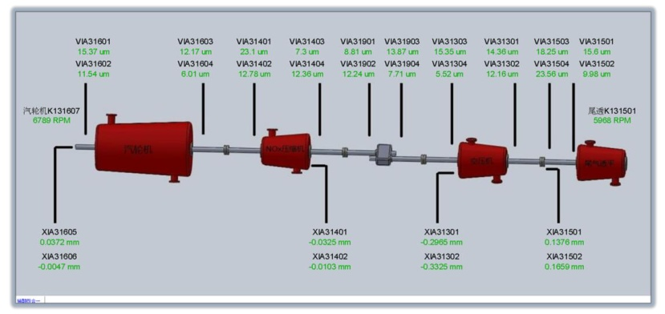

图3.2硝酸四合一机组总貌图

齿轮箱高、低速轴四个通道轴振趋势图见图3.3和图3.4，分析可得，低速轴振动振幅较 高速轴偏大，振动能量以1x分量为主。

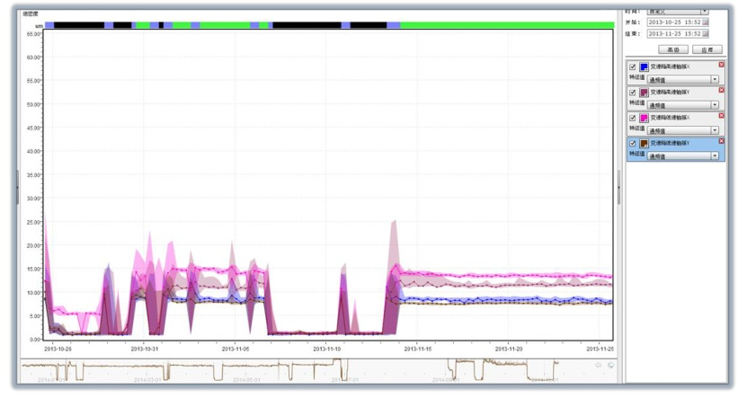

图3.3通频趋势图

第12页共26页

沈阳鼓风机集团测控技术有限公司

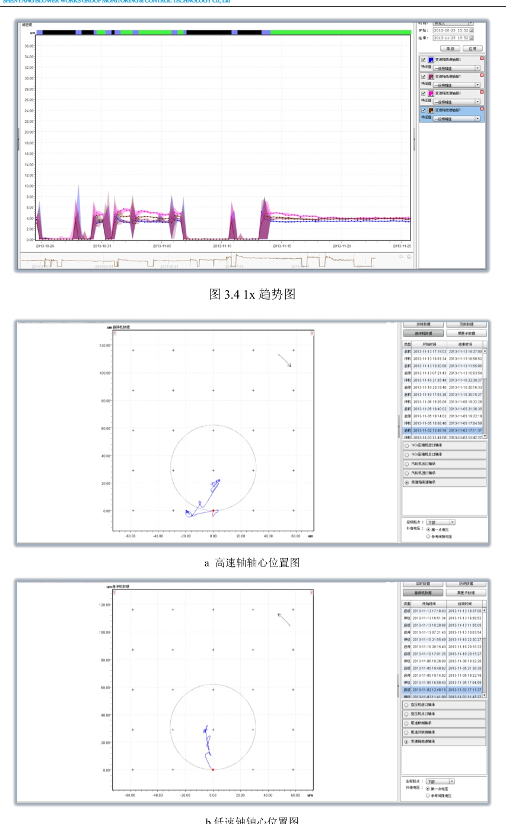

图3.511月2日齿轮箱轴心位置图 第13页共26页

沈阳鼓风机集团测控技术有限公司

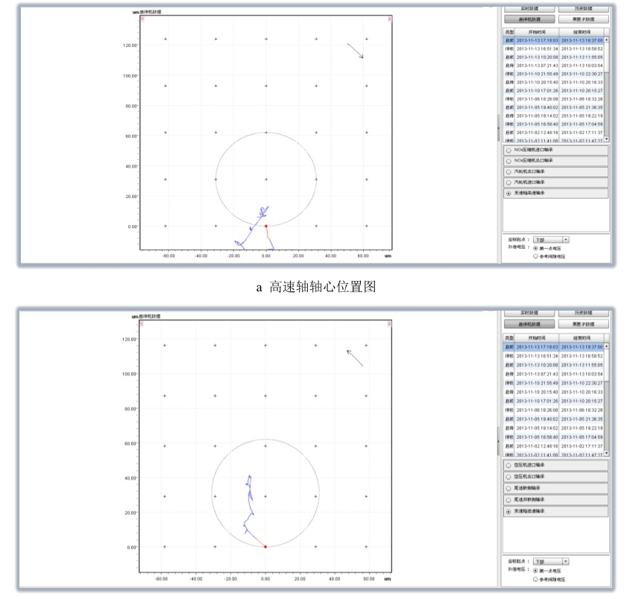

图3.611月13日齿轮箱轴心位置图

图3.5和图3.6反映了齿轮箱高速轴的轴心位置较低速轴的轴心位置混乱，判断为齿轮箱 低速端运行状态不佳。于2014年6月24日齿轮箱低速轴振动有3um的快速上升，同时伴随 瓦温升高，判断低速端有摩擦存在，见图3.7和图3.8运行趋势图谱。

第14页共26页

沈阳鼓风机集团测控技术有限公司

图3.81x趋势图

图3.9和图3.10是NOx压缩机近期运行趋势图，分析可得，压缩机运行不平稳，振动幅 值较高。

图3.9通频趋势图

第15页共26页

沈阳鼓风机集团测控技术有限公司

图3.101x势图

图3.11为NOx压缩机在24日的启停机Bode图，分析可得，压缩机在过临界转速时， 振动较大，振幅上升过大，说明转子过临界转速振动比较敏感，判定转子上存在结垢。

# 3.4结论与建议

图3.1110月24日启停机Bode图

通过以上分析，判断NOx压缩机转子上存在结垢；齿轮箱低速端运转不良，产生摩擦的 可能性很大。 为了保证生产建议有机会停机检查，尤其对齿轮箱低速端进行排查。

# 3.5处理后的情况跟踪

机组于2014年6-7月停机检修一次，NOx压缩机开盖检查，NOx压缩机转子上存在氨 第16页共26页

沈阳鼓风机集团测控技术有限公司

图3.12NOx压缩机通频趋势图

齿轮箱开盖检修，高低速轴齿轮表面状态良好，如图3.13；低速轴轴承间隙过低，为 0.08mm,低于设计值0.2mm，导致轴瓦巴氏合金磨损，图3.14为低速轴轴承轴瓦摩擦的痕迹； 在检维修后将低速轴承间隙调整为0.18mm,开机后齿轮箱运行非常平稳，运行趋势见图3.15。

图3.13齿轮箱高低速轴齿轮

第17页共26页

沈阳鼓风机集团测控技术有限公司

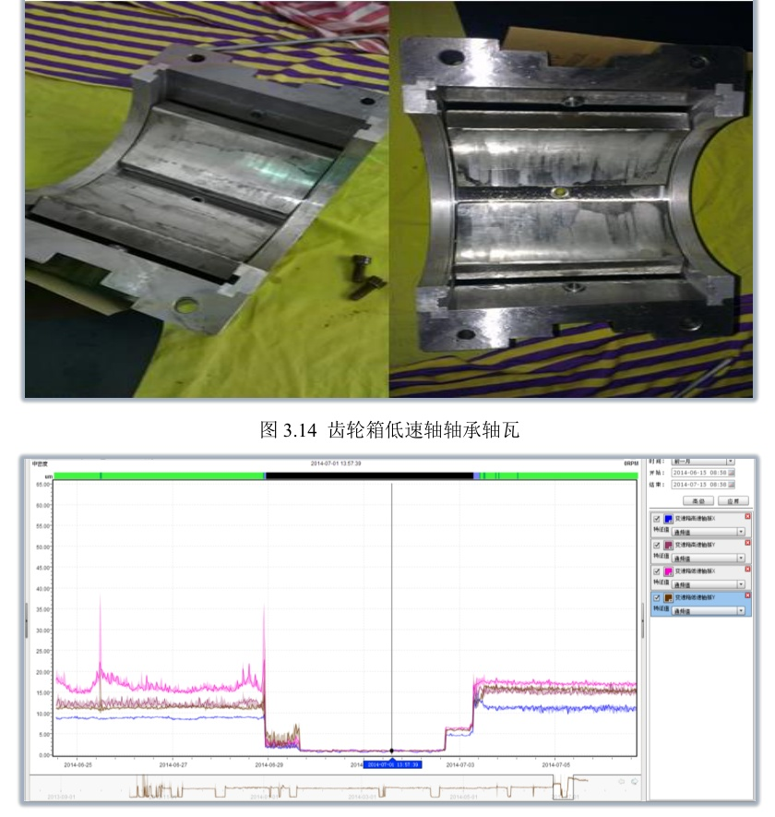

图3.15齿轮箱通频趋势图

第18页共26页

NG&CONTROLTECHNOLOGYCo,

# 前言

故障是每一位设备管理人员不想经历却又不得不面对的难题。设备发生故障后将面临设 备修理、停产损失、产品质量、能源消耗、追加投资等大量的经济损失。显然传统的事后维 修、定期检修理念无法实现对设备运行状态的准确把握，对于维护费用的投入和预期相比是 存在很大差异的。 随着信息化技术的高速发展，设备厂商的技术优势与计算机及网络技术完美结合，专业 的设备诊断专家通过互联网即可实现对用户现场设备的远程监测及故障分析诊断，从而实现 了设备的状态维修和主动维修。不但提升了用户的设备管理水平，更在维护、诊断、修理等 方面带来了更多的经济收益，提高了投资效率。 沈阳鼓风机集团测控技术有限公司依托于沈阳鼓风机集团在压缩机领域中数十年研发、 生产、维修等方面的技术优势，通过自主研发出适用于大型旋转机械设备的状态监测及远程 诊断系统SG8000同步、稳定获取用户现场机组数据，为用户提供实时监测、故障预警、故障 诊断、现场诊断、培训等多项服务内容。 我们将服务中遇到的典型故障诊断案例进行整理，每个案例由设备基础信息、故障现象、 故障分析、结论、效果确认几部分组成，相信这些典型的案例可以很好的帮助我们的用户使 用SG8000系统，了解故障分析流程，掌握故障机理，从而提升设备管理人员的故障诊断的水 平。 目前我们推出了更多的沟通平台，用户可以通过登录我们的网站：www.shenguyun.com; 微信：设备管理研习社 （微信号：sbglyxs）的方式获取更多的信息。

沈阳鼓风机集团 机组远程监测及故障诊断中心 2014年12月

第1页共26页

沈阳鼓风机集团测控技术有限公司 NYANGBLOWERWORKSGROUPMONITORING&CONTROLTECHNOLOGYCo,L

# 4某厂反应气压缩机组案例分析

# 4.1机组概况

反应气压缩机组由埃里奥特提供，富气压缩机组低压缸型号为46M6I，高压 缸型号为32M5/3I，汽轮机型号为2SQV-7。 机组总貌图如图4.1:

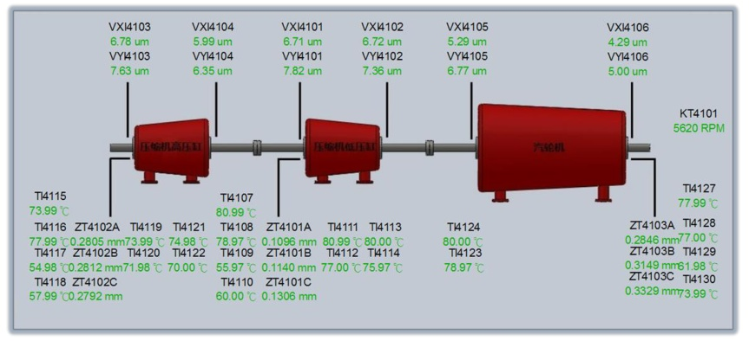

汽轮机主要设计参数见下表：

图4.1机组总貌图

表4.1汽轮机主要设计参数

|  |  |  |  |
| --- | --- | --- | --- |
| 汽轮机：2SQV-7 | | | |
| 工作转速r/min | 6376 | 介质 | 4.1MPa蒸汽 |
| -阶临界转速r/min | 3258 | 二阶临界转速r/min | 12800 |
| 进口压力MPa | 4.1 | 出口压力MPa | 0.0137 |
| 进口温度℃ | 410 | 出口温度℃ | 52.1 |
| 转子重量 kg | 2400 | 转子跨距mm | 3201.91 |
| 驱动端支承轴承类型 |  | 向心滑动支承非驱动端支承轴承类型 | 向心滑动轴承 |
|  |  | 驱动端支承轴承间隙mm0.224～0.274非驱动端支承轴承间隙mm0.185～0.236 |  |
| 止推轴承类型 | 推力滑动轴承止推轴承间隙mm |  | 0.30~0.41 |

第19页共26页

沈阳鼓风机集团测控技术有限公司

|  |  |  |  |
| --- | --- | --- | --- |
| 轴端密封形式 | 迷宫密封 | 额定功率kW | 12.098 |
| 润滑油压力MPa | 0.104～0.125润滑油温度℃ |  | 43 ~ 49 |
| 振动报警值μm | 68 | 振动停机值μum | 85 |
| 轴位移报警值mm | ±0.305 | 轴位移停机值mm | ±0.432 |

# 4.2 故障现象

2014年6月30日，机组从21:10:43时刻开始冲转暖机，到23:15:25时刻， 一直运行正常，从23:15:25时刻之后，汽轮机的振动急速上升，到23:17:00时 刻，振动最大值上升到74um，随后振动继续增加，引起联锁跳车，在转速下降 过程中，振动上升，最大值达到149.65um，在此期间现场工艺系统没有任何变 化。

# 4.3分析过程

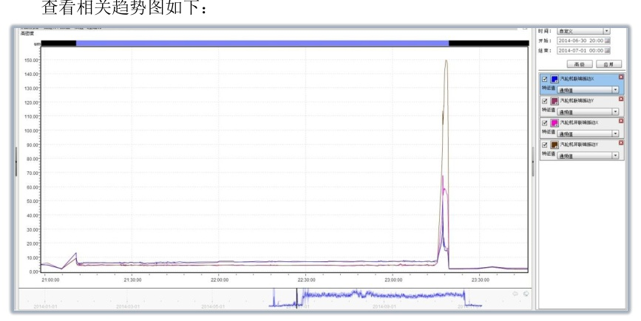

图4.2通频趋势图

第20页共26页

沈阳鼓风机集团测控技术有限公司

图4.31x趋势图

从图4.2和图4.3分析，振动主要能量是1x分量占主导。 图4.4是汽轮机6月30日启停机的Bode图，从图谱分析，转子出现热弯曲 现象。现场情况，汽轮机在之前的试车和本次开车暖机过程中，一直存在真空度 不好的状况。综上所述，此次启机过程中的振动变化是由于真空度不好，转子临 时弯曲造成的。

# 4.4结论

# 4.5 处理后结果

图4.5是汽轮机再次开机的振动趋势图，振动值低于15um，降低了汽轮机 的整体振动。

第21页共26页

沈阳鼓风机集团测控技术有限公司

图4.5汽轮机检修后的趋势图

第22页共26页

沈阳鼓风机集团测控技术有限公司

# 5某厂西门子机组案例分析

# 5.1机组概况

机组总貌图如图5.1：

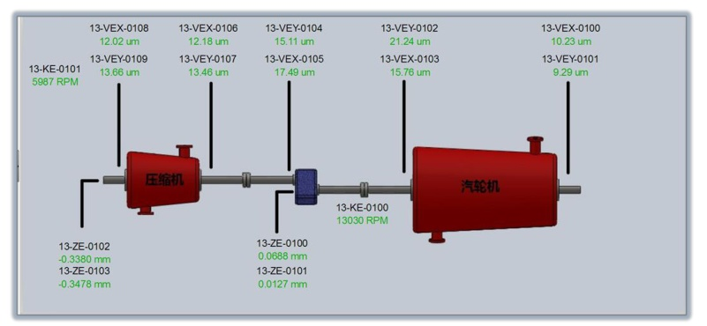

# 5.2 故障现象

图5.1机组总貌图

某厂西门子机组于2014年1月开始运行，汽轮机振值低于25um，在4月 21日启机过程中，汽轮机整体振动偏大，机组转速低于9000rpm 时，汽轮机前 轴振振值低于50um，后轴振振值低于35um；当转速高于9000rpm上升到 12000rpm左右时，汽轮机前轴振振值未有上升，后轴振振值上升为55/67um左 右。

# 5.3分析过程

查看相关趋势图，如下：

第23页共26页

沈阳鼓风机集团测控技术有限公司

图5.2 通频趋势图

图5.31x趋势图

从图5.2和图5.3分析，振动主要能量是1x分量占主导。 图5.4和图5.5是汽轮机4月21日开机及4月23日停机的Bode图，从图 谱分析，汽轮机平衡性偏差。

第24页共26页

沈阳鼓风机集团测控技术有限公司

图5.4启机Bode图

# 5.4结论

通过以上分析，判断汽轮机转子平衡性差。

# 5.5反馈结果

图5.5停机Bode图

图5.6是4月24 日停机开盖检修的照片，转子出现锈蚀造成转子平衡状态 不良，对叶轮进行清理，做动平衡，开机后效果良好。

第25页共26页

沈阳鼓风机集团测控技术有限公司

# 5.6处理后结果

图5.6检修照片

图5.7汽轮机检修后的趋势图

第26页共26页

沈阳鼓风机集团测控技术有限公司

目录

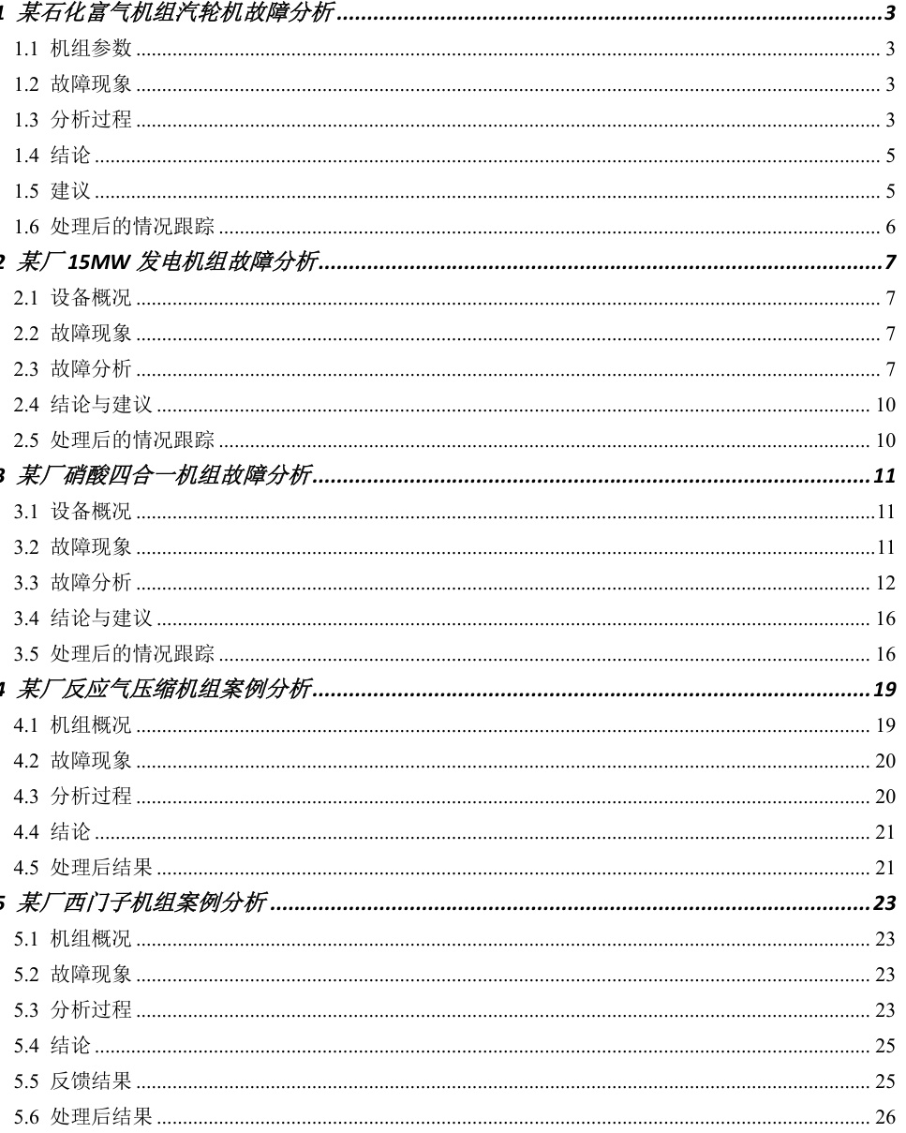

第2页共26页

# 沈阳鼓风机集团测控技术有限公司

# 1某石化富气机组汽轮机故障分析

# 1.1机组参数

富气压缩机组由沈鼓集团成套提供，其中汽轮机由杭汽中能提供。富气压缩机型号为 2MCL606，汽轮机型号为BH32/01。 汽轮机主要设计参数见下表1.1：

表1.1机组设计参数

|  |  |
| --- | --- |
| 汽轮机型式 | 背压式 |
| 旋转方向(从汽轮机向被驱动机看方) | 顺时针 |
| 额定功率 | 4307kW |
| 额定转速 | 7386 r/min |
| 一阶临界转速 | 12060 r/min |
| 进汽压力 | 3.6 Mpa |
| 排汽压力 | 1.1Mpa |
| 进汽温度 | 435℃ |
| 排汽温度 | 305℃ |

# 1.2故障现象

整个机组于2012年5月开始运行至2014年4月20日，经历几次例行检修，未有异常， 每次开机后运行正常。 5月10日发生停电一次，此后自5月17日开始，该机组汽轮机出现异常振动。主要表 现为：运行一段时间后，汽轮机轴承轴振快速上升，随即下降。轴振出现时，汽轮机前端振 动要高一些，后端振动低一些。从开始出现轴振上升至达到峰值、再恢复至正常值，每次出 现的峰值呈逐渐上升趋势。至6月26日，汽轮机前轴振达到103um，后轴振为49/51um。 7月1日2:00时富气机组汽轮机停机拆检，未发现异常，7月2日18:00时汽轮机开机， 开机后未再出现异常振动。但是从7月11日以后，汽轮机前后轴承再次出现波动，7月末将 前轴承的润滑油压进行了适当减低，汽轮机振动波动未见明显改善，8月初对油封密封气进 行了调整，仍未解决汽轮机振动频繁波动的问题。

# 1.3分析过程

8月22日，该机组安装了SG8000在线监测系统，对汽轮机的振动数据进行实时采集和 监测。 查看相关趋势图，如下：

第3页共26页

沈阳鼓风机集团测控技术有限公司

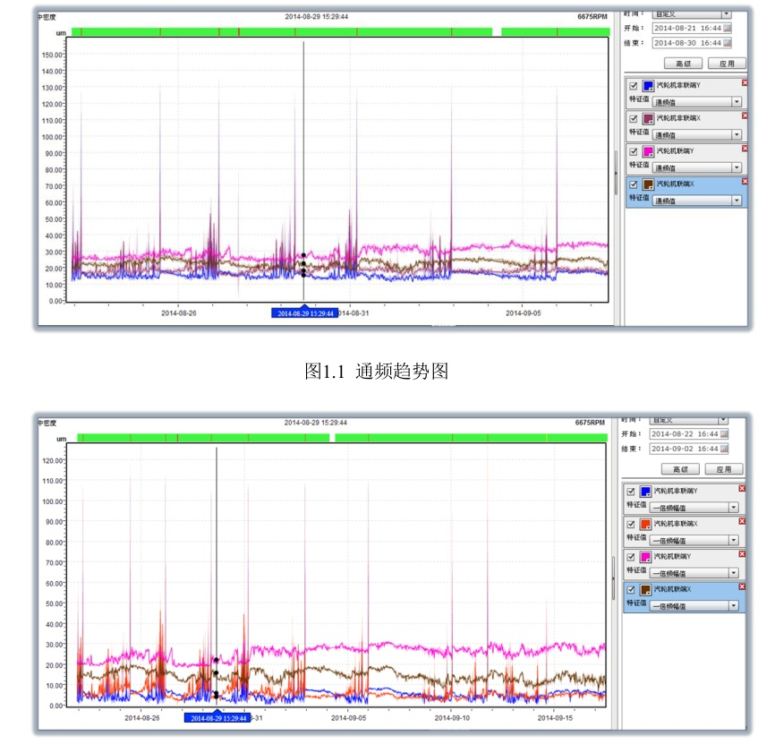

图1.21x趋势图

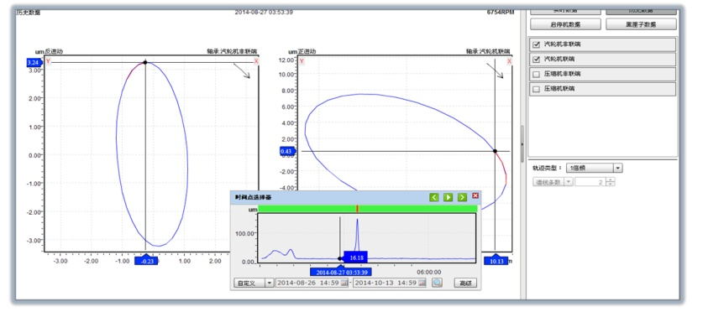

图1.3振动未变大时的轴心轨迹图 第4页共26页

沈阳鼓风机集团测控技术有限公司

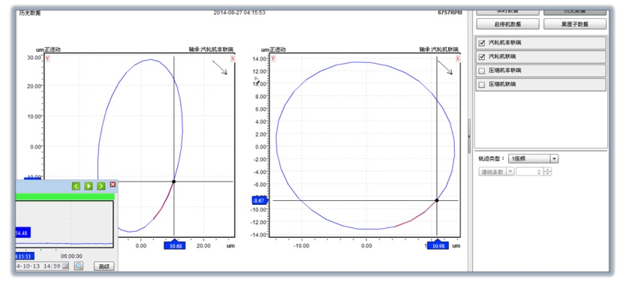

图1.4振动变大时的轴心轨迹图

从图1.3和图1.4判断，汽轮机前端出现了反进动，结合7月1日的检修记录，见图1.5， 判断汽轮机前端出现碰摩，汽轮机后端没有碰摩。

# 1.4结论

# 1.5建议

图1.5汽轮机前端油封处

为了保证生产，在不停车的情况下，采取调整润滑油压力的方式调整转子的姿态。在稳 定生产负荷的前提下，将前轴承润滑油压力由原来的0.12MPa调整为0.15MPa，后轴承的润 滑油压力由原来的0.10MPa调整为0.11MPa。 具体实施日期：9月6日的上午开始。

第5页共26页

沈阳鼓风机集团测控技术有限公司

# 1.6处理后的情况跟踪

图1.6是9月6日调整润滑油压力后的总体趋势图，调整效果明显，在没有停车的情况 下，改善了机组的振动情况，保证了生产的正常运行，从9月13日开始振动不超过35um。

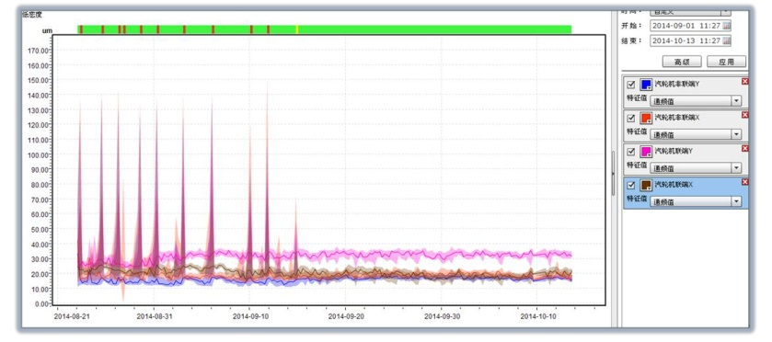

图1.6调整油压前后汽轮机振动趋势图

第6页共26页

沈阳鼓风机集团测控技术有限公司

# 2某厂15MW发电机组故障分析

# 2.1设备概况

15MW发电机组外貌图如图2.1，从左至右依次是由汽轮机（型号为ENG40/32/25/40）、 齿轮箱、发电机（型号为QF-W15-2)。

15MW发电机组设计技术参数详见表2.1。

图2.115MW发电机组

表2.1机组设计参数

|  |  |  |  |
| --- | --- | --- | --- |
| 发电机 | | | |
| 额定转速r/min | 3000 | 最大连续转速r/min | 3000 |
| 润滑油温度℃ | 36-45 | 润滑油压力MPaA | 1.0 |
| 驱动端支承轴承类型 | 滑动轴承 | 非驱动端支承轴承类型 | 滑动轴承 |
| 驱动端支承轴承间隙 mm | 0.26 | 非驱动端支承轴承间隙mm | 0.26 |
| 止推轴承类型 | 滑动轴承 | 止推轴承间隙 mm | 0.20 |

# 2.2 故障现象

15MW发电机组于2013年5月开机运行，6月25日再次开机运行中发电机非联端振动 偏大，并一直持续，振动幅值最高达到135um。

# 2.3故障分析

图2.2和图2.3是发电机前后端轴承4个通道6月26日到7月10日的运行振动趋势图， 分析可得，发电机后端轴承振动较前端轴承振动偏大，且振动能量主要集中在1x上，且在6

第7页共26页

沈阳鼓风机集团测控技术有限公司

月27日和7月2日振动幅值有较大程度的上升波动。

图2.2发电机通频值趋势

图2.3发电机1x趋势

图2.4是6月27日振动增长时的频谱分析图，1x占主要分量，并伴随2x、3x、4x分量， 轴承运转不良；图2.5是7月2日振动增长时的频谱分析图，1x占主要分量，并伴随0.5x、 2x、3x、4x分量，油膜状态和轴承状态不佳，并与瓦背紧力和巴氏合金状态有一定关系。

第8页共26页